Projekat 1 – GraphQL

GraphQL servis je napravljen u ASP.NET 6.0.

Potrebno je da se napravi model podataka zbog baze podataka, a takodje i zbog kasnijeg pretrazivanja po zeljenom atributu.

Kreirana je klasa Query koja nam omogucava da vrsimo pretragu podataka po zeljenom atributu, gde si pridodati atributi da bi se vratila samo polja i kako bi mogao da se filtrira i soritra vraceni rezultat.

Nakon pokretanja aplikacije potrebno je da se otvori Postman i uradi sledece:

Prvi korak je da se napravi novi zahtev pritiskom na dugme new kao na slici ispod:

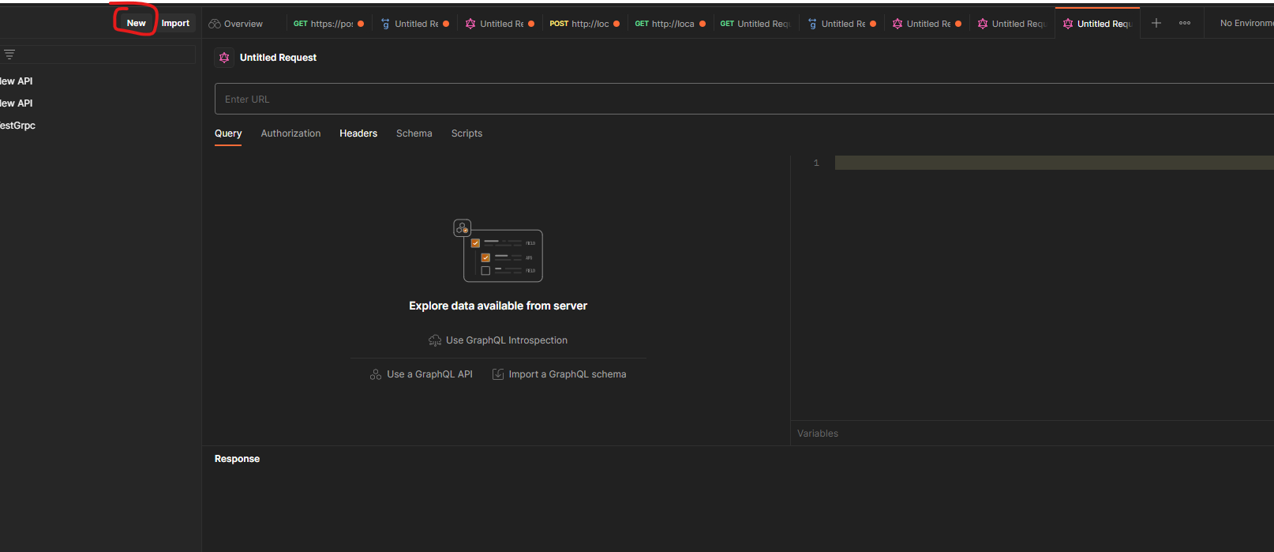

U meniju koji izadje treba da se izabere GraphQL:

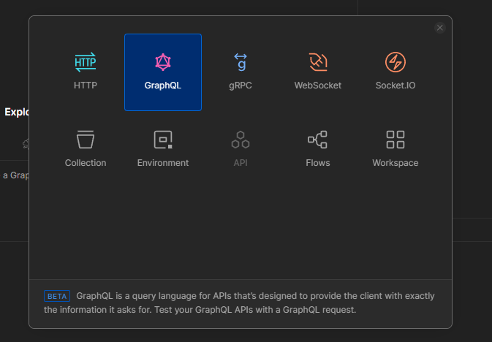

Sada posotji polje gde treba da se unese URL.  
Za URL treba da se unese sledece: <http://localhost:5020/graphql>  
Nakon unetog URL-a izlazi ponudjeno polje za kreiranje upita gde moze da se obelezi koja polja zelimo da vratimo, kao sto je prikazano na slici ispod:

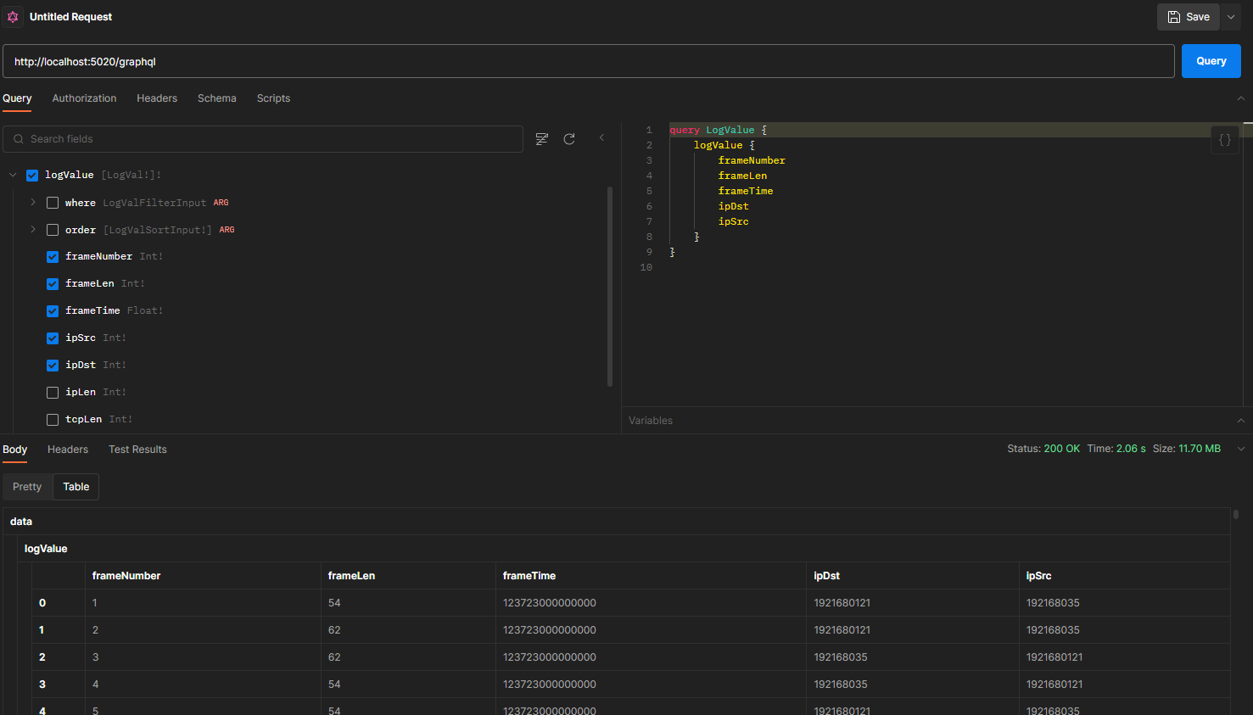

Kao sto moze da se vidi vracaju se samo ta polja iz baze koja su potreba i njihove vrednosti.